STICK CLASH

PROYECTO
DESARROLLO DE APLICACIONES MULTIPLATAFORMA

Realizado por Alejandro Romero Contreras
Curso 2022/23

Sumario
Descripción y justificación del proyecto, su alcance, valoración de alternativas existentes en el mercado 3
Stack tecnológico 3
Objetivos 3
Requisitos del sistema y descripción de algunos de los casos de uso más importantes. 4
Requisitos funcionales: 4
Requisitos no funcionales: 4
Requisitos de interfaz: 4
Modelo y diseño cerrado de la base de datos 5
En el caso de desarrollar un videojuego describir: forma, mecánica, contexto, arte y target de usuarios. 5

Descripción y justificación del proyecto, su alcance, valoración de alternativas existentes en el mercado

El proyecto presentado podría definirse como una aplicación de escritorio destinada al ocio y entretenimiento, también llamada videojuego. Dispondrá de una serie de mecánicas que permitirá al usuario interactuar con los elementos en pantalla para llegar a conseguir unos objetivos definidos y a su vez de divertirse mientras “juega”. Más adelantes se explicarán esas mecánicas y objetivos.

A nadie le gusta usar aplicaciones aburridas por lo que la finalidad del juego es hacer que los usuarios que lo jueguen pasen un rato entretenido con sus amigos, ya que es un juego para 2 jugadores.

El juego está destinado a cualquier usuario, de cualquier edad o género, aunque en base a las estadísticas de edad sobre los usuarios que consumen videojuegos, se espera que la edad de jugadores oscile entre 14 y 30 años.

Para diferenciarnos ofreceremos el juego de forma gratuita, y se pretende ofrecer una buena experiencia de juego, habrá desbloqueables dentro del juego que fomentaran la rejugabilidad y la customización.

Stack tecnológico
Para el proyecto se utilizarán diversas tecnologías para desarrollarlo.
El motor gráfico Unity junto con el IDE Visual Studio.
El lenguaje de programación usado será C#.
MongoDB como sistema de base de datos noSQL
Photoshop y Sony Vegas para la edición de Assets.

Objetivos
El objetivo del proyecto es crear un videojuego con la finalidad de llegar al máximo de usuarios posibles, entretener a los mismos, que sea accesible a cualquier usuario con interfaces simples, y por carácter personal la entrada al mundo del desarrollo de videojuegos.
Otro objetivo de este videojuego es de ser un puente de acceso para personas que nunca han probado algún juego o simplemente no conocen este mundo, a que lo prueben y la descubran.

Requisitos del sistema y descripción de algunos de los casos de uso más importantes.

Requisitos funcionales:
Sistema de login por usuario y contraseña, sin confirmar el acceso no es posible acceder.
Sistema de registro para nuevos usuarios, el usuario no podrá repetirse.
En el menú la opción crear partida alojará al jugador 1 y se mantendrá a la espera de que aparezca un jugador 2.
En el menú la opción buscar partida alojará al jugador 2 y buscará una partida creada.
Habrá una barra para controlar el volumen de la música y efectos de forma general.
El personaje se moverá por teclado con las teclas de dirección y disparará con la tecla “Z”, no serán modificables.

Requisitos no funcionales:
La base de datos debe estar siempre operativa, ya que si no el juego no es accesible.
Base de datos en noSQL alojada de forma gratuita en la pagina de MongoDB.
Ordenador con SO Windows 7 o superior, procesador Dual Core y tarjeta gráfica.

Requisitos de interfaz:
Interfaz con colores básicos basado en paletas de colores para desarrollo de interfaces.
Deben diferenciarse los botones de los menús con facilidad y que sean los menos posibles.
Compatible con pantallas en resolución 16:9.
Personajes jugables con colores y contornos, junto con los fondos usados en los escenarios, que hagan que se distingan correctamente.

Modelo y diseño cerrado de la base de datos
Modelo provisional de la base de datos, sujeto a posible cambios en las tablas o ampliaciones:
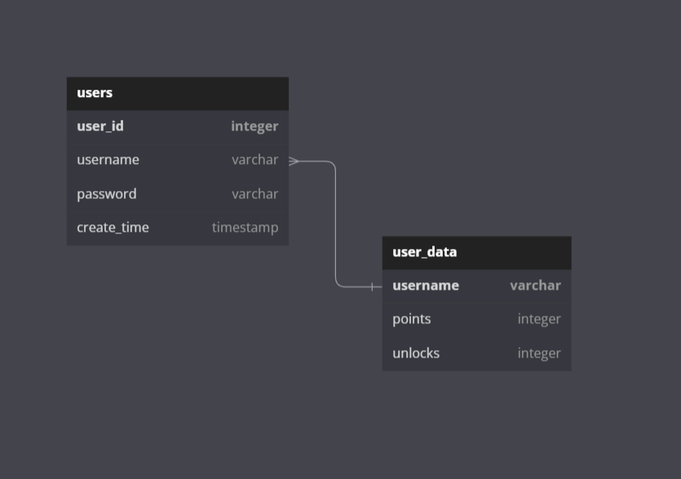

Estudio preliminar
Forma | “Stick Clash” en un juego de modalidad versus. Dos jugadores luchan en una arena uno contra otro con el objetivo de golpearlo para derrotarlo y así alzarse con la victoria.
Mecánica | - Cuando el adversario es golpeado por tu arma pierde, y tu ganas la ronda.  - En cada ronda solo tienes una vida.  - Al ganar una ronda ganas 1 moneda, si ganas la partida consigues 2.  - Puede adquirid desbloqueables con esas monedas.  - Las partidas serás de 1v1 en modo red local.
Contexto | En un mundo futuro donde todo es aburrido se ha inventado una forma de divertirse donde dos jugadores luchan a muerte de forma amistosa. Claramente no mueres y puedes jugar cuantas veces quieras en atractivos escenarios impulsados por la competitividad.
Arte | El videojuego ofrece una perspectiva 2D, con un arte pixelart, y diseños sencillos. Los colores serán simples, sobre todo para que los personajes sean diferenciables del fondo.  Para acabar los escenarios tendrán temáticas por ejemplo una obra o un campo.
Target | El juego será para todos los públicos, aunque se espera una moda estadística en torno a jugadores de entre 16 – 22 años.  El juego solo saldrá para Windows.

